Enfermedad por coronavirus 2019 (COVID-19)
Autoaislamiento: guía para cuidadores, miembros de la familia
y contactos estrechos
Si está cuidando a una persona infectada por el virus o convive con ella, se considera
que usted es un “contacto estrecho”.
El personal de la unidad de salud pública local le dará instrucciones especiales sobre cómo controlar su propia salud, cómo actuar si comienza a sentirse mal y cómo comunicarse con ellos.
Asegúrese de informar a los cuidadores de la salud que usted es un contacto estrecho
de una persona infectada por COVID-19.

Lávese las manos con frecuencia
- Lávese las manos con agua y jabón después de haber estado en contacto con la persona infectada.
- Use sanitizante para manos a base de alcohol si no dispone
de agua y jabón.
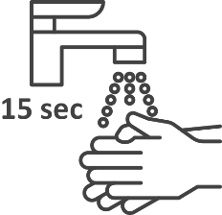

Use mascarilla y guantes
- Use mascarilla y guantes cuando tenga contacto con saliva u otros fluidos corporales (por ejemplo, sangre, transpiración, saliva, vómito, orina y materia fecal) de la persona.
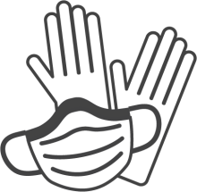
Deseche los guantes y la mascarilla
después de usarlos
- Quítese los guantes y la mascarilla inmediatamente después de cuidar
a la persona y deséchelos en un cesto para la basura con una bolsa de plástico.
- Quítese los guantes primero y lávese las manos con agua y jabón antes de quitarse la mascarilla.
- Lávese las manos otra vez con agua y jabón antes de tocarse el rostro o de hacer cualquier otra cosa.
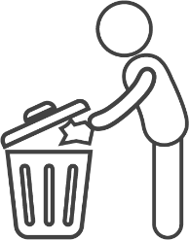

Reduzca la cantidad de personas que visita su hogar
- Permita que lo visiten solo las personas que sea necesario y controle que las visitas sean cortas.
- Mantenga a los adultos mayores y a las personas con afecciones crónicas (por ejemplo, diabetes, problemas pulmonares e inmunodeficiencias) lejos de la persona infectada.

Evite compartir objetos domésticos
- No comparta platos, vasos, tazas, utensilios de cocina, toallas, sábanas ni otros elementos con la persona que se está investigando.
- Después de usar estos elementos, se deben lavar con jabón o detergente y agua tibia. No es necesario usar jabón especial.
- Se puede usar lavavajillas y lavarropas.
- No comparta los cigarrillos.
Limpieza
- Limpie la casa con limpiadores domésticos habituales.
- Limpie los elementos de contacto frecuente, como inodoros, grifos, picaportes y mesitas de noche todos los días.
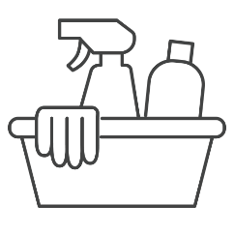
Lave la ropa minuciosamente
- No es necesario separar la ropa para lavar, pero debería usar
guantes para manipularla.
- Lávese las manos con agua y jabón inmediatamente después de quitarse los guantes.
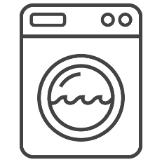
Tenga cuidado al manipular los residuos
- Toda la basura puede desecharse en cestos normales.
- Al vaciar los cestos para la basura, asegúrese de no tocar pañuelos de papel usados con las manos descubiertas. El uso de bolsas de plástico para cubrir el cesto facilita el desecho y lo vuelve más seguro.
- Lávese las manos con agua y jabón después de vaciar el cesto de basura.
Comuníquese con la unidad
de salud pública:

Infórmese sobre el virus
La COVID-19 es una nueva enfermedad. Se propaga en las gotas de la respiración desde una persona infectada hacia otras con las que tiene contacto estrecho, como las personas que viven en el mismo hogar o sus cuidadores.
También puede acceder a información actualizada sobre la COVID-19 en el sitio web
del Ministerio de Salud de Ontario: ontario.ca/coronavirus

La información que figura en este documento está actualizada al 14 de febrero de 2020
©Queen’s Printer para Ontario, 2020

